GEREJA SEBAGAI ORGANISASI
Kajian Teologis Mengenai Peranan Pendeta Dalam Bidang Manajemen Gereja
di Gereja Toraja Jemaat Moria Tondon Klasis Makale
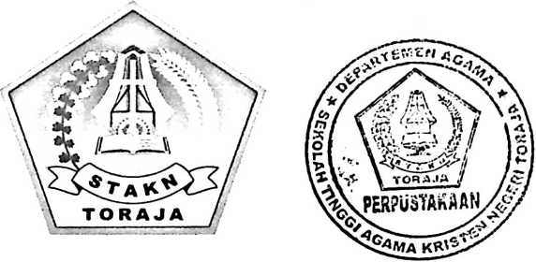

SKRIPSI
Diajukan Kepada Sekolah Tinggi Agama Kristen Negeri Toraja
untuk Memenuhi Salah Satu Persyaratan Guna
Memperoleh Gelar Sarjana Teologi

OLEH

JUNRESKY FRANKLIN DEMMATANDE
2007 2706

SEKOLAH TINGGI AGAMA KRISTEN NEGERI TORAJA

(STAKN Toraja)

20 12

GEREJA SEBAGAI ORGANISASI
Kajian Teologis Mengenai Peranan Pendeta Dalam Bidang Manajemen Gereja
di Gereja Toraja Jemaat Moria Tondon Klasis Makale

SKRIPSI
Diajukan Kepada Sekolah Tinggi Agama Kristen Negeri Toraja
untuk Memenuhi Salah Satu Persyaratan Guna
Memperoleh Gelar Sarjana Teologi

OLEH

JUNRESKY FRANKLIN DEMMATANDE
2007 2706

SEKOLAH TINGGI AGAMA KRISTEN NEGERI TORAJA

(STAKN Toraja)

2012

Skipsi dengan judul | : GEREJA SEBAGAI ORGANISASI
Sub Judul | : Kajian Teologis Mengenai Peranan Pendeta Dalam  BidangManajemen Gereja di Gereja Toraja Jemaat Moria  Tondon Klasis Makale
Disiapkan Oleh | : Nama : JUNRESKY FRANKLIN DEMMATANDE  NIRM : 2007 2706  Jurusan : Kependetaan

Skripsi ini telah dibaca dan diperiksa dengan teliti, telah memenuhi persyaratan untuk
dipertahankan oleh penulisnya di hadapan Panitia Ujian dan para penguji skripsi
STAKN Toraja.
Mengkendek, 24 September 2012
Dosen Pembimbing,
Pembimbing I
Pembimbimg II

Pdt Drs. Daud Sangka* Palisungan, M.Si
NIDN: 00B6 09-2205-5002
Mery Toban, S.Th
NIDN: 20-0105-7902


HALAMAN PENGESAHAN  Judul  Sub Judul | : GEREJA SEBAGAI ORGANISASI  : Kajian Teologis Mengenai Peranan Pendeta Dalam Bidang  Manajemen Gereja di Gereja Toraja Jemaat Moria Tondon  Klasis Makale

Sebagai salah satu persyaratan guna memperoleh gelar Sarjana Teologi pada
Sekolah Tinggi Agama Kristen Negeri Toraja.
Disiapkan Oleh : JUNRESKY FRANKLIN DEMMATANDE
Dosen Pembimbing : 1. Pdt. Drs. Daud Sangka’ Palisungan, M.Si
2. Mery Toban, S.Th
1.
2.
Rannu Sanderan, S.Th
Petrus Tiranda, S.Th
Mengkendek, Oktober 2012
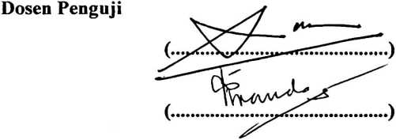
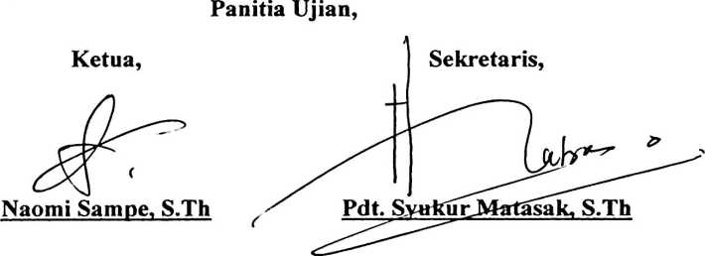
Ketua Sekolah Tin:
Mengetahui:
jgfA >ama Kristen Negeri Toraja
Salmon Pa
maKtung, M.Th
NIP. 19760727 200604 1 001

ABSTRAK
Junresky Franklin Demmatande, 20072706. Dengan judul GEREJA
SEBAGAI ORGANISASI, sub judul “Kajian Teologis Mengenai Peranan Pendeta
Dalam Bidang Manajemen Gereja di Gereja Toraja Jemaat Moria Tondon Klasis
Makale”
Manajemen merupakan hal yang selalu ada di segala aspek kehidupan manusia.
Manajemen adalah proses pemanfaatan sumber daya secara efektif yang digunakan
bersama untuk mencapai tujuan bersama. Dewasa ini pemimpin dalam gereja kurang
begitu menyadari akan tanggung jawab dalam melaksanakan manajemen gereja.
Dalam beberapa tahun terakhir manajemen gereja di Jemaat Moria Tondon seakan-
akan berjalan di tempat saja dengan melihat kurangnya koordinasi antar pengurus
organisasi dalam menjalankan manajemen yang membuat program tidak tercapai
secara maksimal, pendeta jemaat sepertinya kurang peka terhadap permasalahan yang
terjadi dalam organisasi yang ada di bawahnya seperti O1G dan jika dilihat organisasi
dalam jemaat seakan-akan berjalan sendiri.
Penulisan Skripsi ini menggunakan pendekatan kualitatif melalui observasi dan
wawancara. Penelitian yang dilakukan di Gereja Toraja Jemaat Moria Tondon
menunjukkan bahwa peran Pendeta dalam melaksanakan manajemen gereja belum
begitu maksimal yang disebabkankan kurangnya komunikasi antara para pendeta dan
majelis gereja serta kurangnya kesadaran dari berbagai pihak dalam menjalankan
fungsinya masing-masing. Oleh karena itu Pendeta Jemaat selaku Ketua BPM harus
memiliki kecakapan dalam bidang manajemen gereja dan juga pendeta Jemaat yang
menjadi pendahulu atau pengisnisiatif pertama dalam menjalankan fungsi manajemen
tersebut, pelaksanaan manajemen gereja tidak hanya dilakukan dengan sebuah
perencanaan dan pengorganisasian program saja melainkan pendeta hendaknya juga
melaksanakan pengontrolan dan pengkoordinasian dengan berbagai pihak dalam
menjalankan manajemen yang baik.
iv

